مذكرات محور: الاحتمالات
السنة الثالثة ثانوي – تسيير واقتصاد
7 مذكرات (14 ساعة) – السنة الدراسية 2026-2027

يتضمن هذا العمل
- قانون احتمال مرفق بتجربة عشوائية.
- أنواع السحب: في آن واحد ، على التوالي بإرجاع أو دون إرجاع.
- الأمل الرياضياتي والتباين والانحراف المعياري.
- الاحتمال الشرطي.
- الشجرة المتوازنة ، دستور الاحتمالات الكلية.
- حل مشكلات بالأشجار المتوازنة ودستور الاحتمالات الكلية.
- استقلال حادثتين ، المبدأ الضربي.
وفق التدرج السنوي (الأسابيع 24–26). الأشجار مرسومة من اليسار إلى اليمين مع الاحتمالات على الفروع وعمود «الاحتمال».

مذكرة رقم 44
المستوى: 3 ت ا | الثانوية: ..........
المادة: رياضيات | ميدان التعلم: احتمالات
المدة: 02 سا | الوحدة التعلمية: الاحتمالات
الأستاذ: .......... | المحتوى المعرفي: قانون احتمال مرفق بتجربة عشوائية

الكفاءات المستهدفة:  - تعيين قانون احتمال مرفق بتجربة عشوائية لها عدد منته من الإمكانيات. | الكفاءات القبلية:  - الاحتمالات (2 ت ا) ، التكرارات النسبية.
الوسائل: المنهاج ، الكتاب المدرسي ، مراجع ، الحاسبة العلمية.
توجيهات وتعاليق | المدة | سير الحصة | مراحل الحصة
سؤال تشخيصي. | 10 د | التهيئة النفسية: نرمي حجر نرد $600$ مرة: ما التكرار النسبي المتوقع لظهور الوجه $6$ ؟ | مرحلة الانطلاق
جدول قانون الاحتمال. | 35 د | [وضعية مقترحة] صندوق فيه $10$ بطاقات: خمس تحمل الرقم $1$ ، ثلاث تحمل $2$ ، اثنتان تحملان $5$. نسحب بطاقة عشوائياً.  ✓ البطاقات متساوية الاحتمال: احتمال كل بطاقة $\frac{1}{10}$.  ✓ احتمال الرقم $1$ هو $\frac{5}{10}=0,5$ ، الرقم $2$: $0,3$ ، الرقم $5$: $0,2$. | التشخيص والاكتشاف
التحقق من المجموع. | 50 د | [تعريف]  ✓ $Ω=\{e_{1};…;e_{n}\}$ مجموعة الإمكانيات. قانون الاحتمال: إرفاق كل $e_{i}$ بعدد $p_{i}≥0$ مع $p_{1}+…+p_{n}=1$.  ✓ احتمال حادثة $A$: مجموع احتمالات الإمكانيات التي تحققها.  ✓ تساوي الاحتمال: $P\left(A\right)=\frac{\text{card} A}{\text{card} Ω}$. | بناء المعارف
 |  | [خاصية] $P\left(\overline{A}\right)=1−P\left(A\right)$ ؛ $P\left(A∪B\right)=P\left(A\right)+P\left(B\right)−P\left(A∩B\right)$.
[مثال] قانون الوضعية:
احتمال «رقم أكبر من $1$» $=0,3+0,2=0,5$.
 |  | [حذار] نتحقق دائماً أن مجموع الاحتمالات يساوي $1$.
تقويم فردي. | 25 د | [تطبيق]  حجر نرد مزيف: احتمال كل وجه زوجي ضعف احتمال كل وجه فردي. عيّن قانون الاحتمال ، ثم احتمال ظهور رقم زوجي.  الحل: ‎$\RR{3p+3\times2p=1}$: ‎$\RR{p=\frac19}$ ‎$\RR{\frac19}$ ‎$\RR{\frac29}$ ‎$\RR{P=\frac69=\frac23}$.  واجب منزلي: تمارين من باب الاحتمالات.  ملاحظات حول سير الحصة: .......... | التقويم

مذكرة رقم 45
المستوى: 3 ت ا | الثانوية: ..........
المادة: رياضيات | ميدان التعلم: احتمالات
المدة: 02 سا | الوحدة التعلمية: الاحتمالات
الأستاذ: .......... | المحتوى المعرفي: أنواع السحب: في آن واحد ، على التوالي بإرجاع أو دون إرجاع

الكفاءات المستهدفة:  - التمييز بين أنواع السحب ، وعدّ الإمكانيات بجداول أو بشجرة. | الكفاءات القبلية:  - قانون الاحتمال ، تساوي الاحتمال.
الوسائل: المنهاج ، الكتاب المدرسي ، مراجع ، الحاسبة العلمية.
توجيهات وتعاليق | المدة | سير الحصة | مراحل الحصة
سؤال. | 10 د | التهيئة النفسية: نسحب كرتين من كيس: هل يهم الترتيب؟ وهل نعيد الكرة الأولى؟ | مرحلة الانطلاق
الجداول على السبورة. | 35 د | [وضعية مقترحة] كيس فيه $3$ كريات حمراء $R_{1}$ ، $R_{2}$ ، $R_{3}$ و $2$ بيضاوان $B_{1}$ ، $B_{2}$ لا نفرق بينها باللمس. نسحب كرتين.  ✓ سحب كرة واحدة: $P\left(R\right)=\frac{3}{5}$.  ✓ نعدّ الإمكانيات في كل نوع من السحب بجدول ذي مدخلين (السطر: السحب الأول ، العمود: الثاني). | التشخيص والاكتشاف
تلوين خانات الحادثة. | 50 د | [على التوالي دون إرجاع] (الترتيب مهم ، لا تكرار): $5×4=20$ إمكانية. «لونان مختلفان» (الملوَّن): $P=\frac{12}{20}=\frac{3}{5}$.  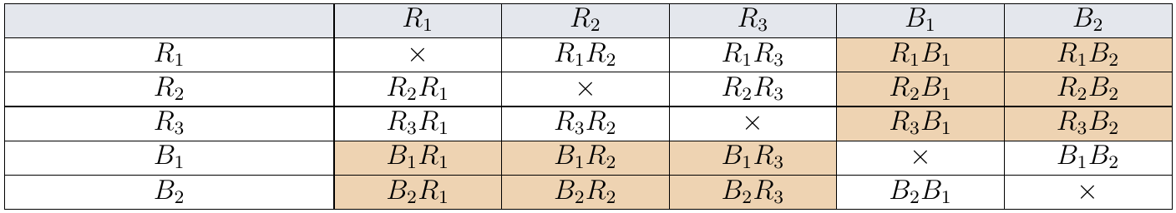 | بناء المعارف
[على التوالي مع الإرجاع] (الترتيب مهم ، التكرار ممكن): $5×5=25$. «نفس اللون» (الملوَّن): $P=\frac{9+4}{25}=\frac{13}{25}$.
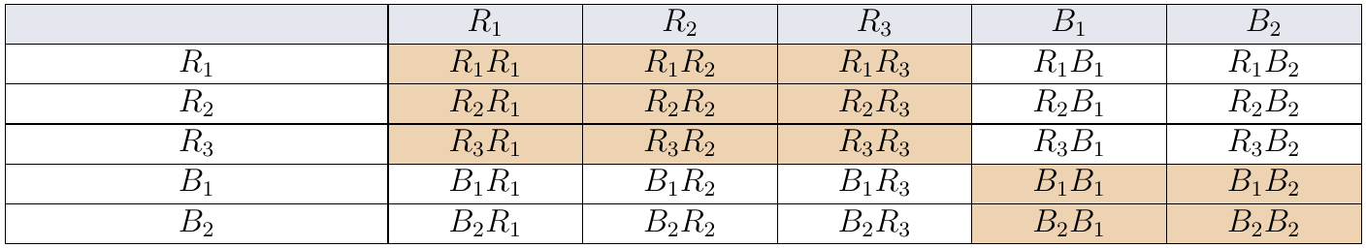
[في آن واحد] (الترتيب غير مهم ، لا تكرار): نصف الجدول دون القطر: $\frac{5×4}{2}=10$. «لونان مختلفان»: $P=\frac{6}{10}=\frac{3}{5}$.
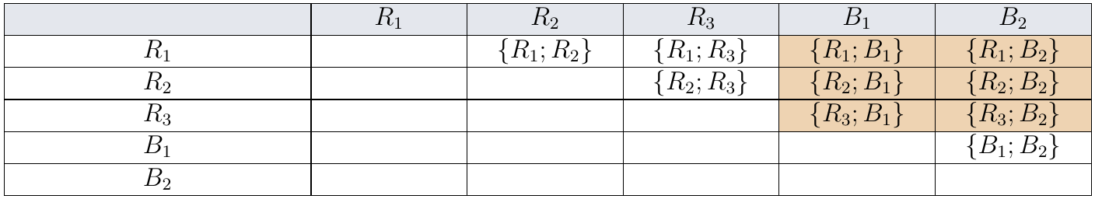
 |  | [حذار] نحدد نوع السحب من نص التمرين قبل العدّ.
تقويم فردي. | 25 د | [تطبيق]  مع نفس الكيس ، احسب احتمال «سحب كرتين حمراوين» في الأنواع الثلاثة.  الحل: ‎$\RR{\frac6{20}=\frac3{10}}$ ‎$\RR{\frac9{25}}$ ‎$\RR{\frac3{10}}$.  واجب منزلي: تمارين من باب الاحتمالات.  ملاحظات حول سير الحصة: .......... | التقويم

مذكرة رقم 46
المستوى: 3 ت ا | الثانوية: ..........
المادة: رياضيات | ميدان التعلم: احتمالات
المدة: 02 سا | الوحدة التعلمية: الاحتمالات
الأستاذ: .......... | المحتوى المعرفي: الأمل الرياضياتي والتباين والانحراف المعياري لقانون احتمال عددي

الكفاءات المستهدفة:  - حساب الأمل الرياضياتي والتباين والانحراف المعياري المرفق بقانون احتمال عددي ، وتفسيرها. | الكفاءات القبلية:  - قانون الاحتمال ، الوسط الحسابي والتباين لسلسلة إحصائية.
الوسائل: المنهاج ، الكتاب المدرسي ، مراجع ، الحاسبة العلمية.
توجيهات وتعاليق | المدة | سير الحصة | مراحل الحصة
وضعية لعبة. | 10 د | التهيئة النفسية: لعبة: هل هي مربحة للاعب على المدى الطويل؟ | مرحلة الانطلاق
جدول الحساب. | 35 د | [وضعية مقترحة] لعبة: يخسر اللاعب $2$ DA باحتمال $0,5$ ، يربح $1$ DA باحتمال $0,3$ ، ويربح $5$ DA باحتمال $0,2$. ليكن $X$ الربح الجبري.  ✓ بعد عدد كبير من الأدوار ، متوسط الربح يقارب $∑x_{i}p_{i}$. | التشخيص والاكتشاف
ربط بالإحصاء. | 50 د | [تعريف] $X$ يأخذ القيم $x_{i}$ باحتمالات $p_{i}$:  ✓ الأمل الرياضياتي: $E\left(X\right)=∑x_{i}p_{i}$.  ✓ التباين: $V\left(X\right)=∑x_{i}^{2}p_{i}−(E\left(X\right))^{2}$ ؛ الانحراف المعياري: $σ\left(X\right)=\sqrt{V\left(X\right)}$. | بناء المعارف
[مثال]
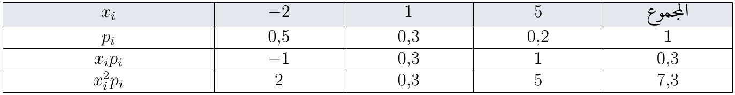
$E\left(X\right)=0,3$: اللعبة مربحة للاعب ($0,3$ DA في المتوسط لكل دور) ؛ $V\left(X\right)=7,3−0,09=7,21$ ؛ $σ≈2,69$.
 |  | [ملاحظات] اللعبة «عادلة» إذا كان $E\left(X\right)=0$ ؛ $σ$ يقيس تشتت القيم حول $E\left(X\right)$.
 |  | [حذار] $V\left(X\right)≥0$ دائماً: نتحقق من الحساب.
تقويم فردي. | 25 د | [تطبيق]  نسحب في آن واحد كرتين من الكيس ($3$ حمراء ، $2$ بيضاء). $X$ عدد الكريات الحمراء المسحوبة. عيّن قانون $X$ ، ثم $E\left(X\right)$ و $σ\left(X\right)$.  الحل:  ‎$\RR{E(X)=1{,}2}$ ‎$\RR{V(X)=1{,}8-1{,}44=0{,}36}$ ‎$\RR{\sigma(X)=0{,}6}$.  واجب منزلي: تمارين من باب الاحتمالات.  ملاحظات حول سير الحصة: .......... | التقويم

مذكرة رقم 47
المستوى: 3 ت ا | الثانوية: ..........
المادة: رياضيات | ميدان التعلم: احتمالات
المدة: 02 سا | الوحدة التعلمية: الاحتمالات
الأستاذ: .......... | المحتوى المعرفي: الاحتمال الشرطي

الكفاءات المستهدفة:  - حساب احتمال حادثة علماً أن حادثة أخرى محققة. | الكفاءات القبلية:  - قانون الاحتمال ، الجداول ذات المدخلين.
الوسائل: المنهاج ، الكتاب المدرسي ، مراجع ، الحاسبة العلمية.
توجيهات وتعاليق | المدة | سير الحصة | مراحل الحصة
وضعية اقتصادية. | 10 د | التهيئة النفسية: من بين زبائن بنك لهم دفتر توفير ، ما نسبة من لديهم قرض؟ | مرحلة الانطلاق
قراءة الجدول. | 35 د | [وضعية مقترحة] $200$ زبون لبنك: $E$ «له دفتر توفير» ، $C$ «له قرض».  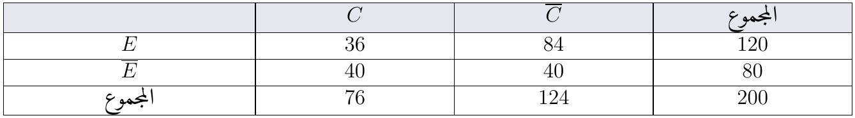  ✓ نختار زبوناً عشوائياً من بين أصحاب الدفاتر: احتمال أن يكون له قرض $\frac{36}{120}=0,3$.  ✓ نلاحظ: $\frac{P\left(E∩C\right)}{P\left(E\right)}=\frac{36/200}{120/200}=0,3$. | التشخيص والاكتشاف
من الجدول إلى الشجرة. | 50 د | [تعريف] $P\left(A\right)≠0$: احتمال $B$ علماً أن $A$ محققة هو $P_{A}\left(B\right)=\frac{P\left(A∩B\right)}{P\left(A\right)}$. | بناء المعارف
 |  | [خاصية] $P\left(A∩B\right)=P\left(A\right)×P_{A}\left(B\right)$ ؛ $P_{A}\left(B\right)+P_{A}\left(\overline{B}\right)=1$.
 |  | [مثال] $P_{E}\left(C\right)=0,3$ ، $P_{\overline{E}}\left(C\right)=\frac{40}{80}=0,5$ ، $P\left(E∩C\right)=0,6×0,3=0,18$. نلخص بشجرة:
 |  | [حذار] $P_{A}\left(B\right)$ يختلف عن $P_{B}\left(A\right)$ وعن $P\left(A∩B\right)$.
تقويم فردي. | 25 د | [تطبيق]  من الجدول: احسب $P_{C}\left(E\right)$ و $P_{C}\left(\overline{E}\right)$ وفسّر.  الحل: ‎$\RR{P_C(E)=\frac{36}{76}=\frac9{19}}$ ‎$\RR{P_C(\overline E)=\frac{10}{19}}$: ‎$\RR{47\%}$  واجب منزلي: تمارين من باب الاحتمالات.  ملاحظات حول سير الحصة: .......... | التقويم

مذكرة رقم 48
المستوى: 3 ت ا | الثانوية: ..........
المادة: رياضيات | ميدان التعلم: احتمالات
المدة: 02 سا | الوحدة التعلمية: الاحتمالات
الأستاذ: .......... | المحتوى المعرفي: الشجرة المتوازنة ، دستور الاحتمالات الكلية

الكفاءات المستهدفة:  - بناء شجرة متوازنة واستعمالها ، واستنتاج دستور الاحتمالات الكلية. | الكفاءات القبلية:  - الاحتمال الشرطي.
الوسائل: المنهاج ، الكتاب المدرسي ، مراجع ، الحاسبة العلمية.
توجيهات وتعاليق | المدة | سير الحصة | مراحل الحصة
وضعية صناعية. | 10 د | التهيئة النفسية: آلتان تنتجان نفس القطعة بنسب عيوب مختلفة: ما احتمال أن تكون قطعة عشوائية معيبة؟ | مرحلة الانطلاق
قواعد الشجرة. | 35 د | [وضعية مقترحة] تنتج الآلة $M_{1}$ $60\%$ من القطع ، $3\%$ منها معيبة ؛ والآلة $M_{2}$ الباقي ، $5\%$ منها معيبة. $D$: «القطعة معيبة». | التشخيص والاكتشاف
مقارنة بالجدول. | 50 د | [قواعد الشجرة المتوازنة]  ✓ على كل فرع من المستوى الثاني احتمال شرطي.  ✓ مجموع احتمالات الفروع الخارجة من نفس العقدة يساوي $1$.  ✓ احتمال مسار = جداء احتمالات فروعه. | بناء المعارف
 |  | [دستور الاحتمالات الكلية] إذا كانت $A_{1}$ ، $A_{2}$ ، $…$ ، $A_{n}$ تجزئة لـ $Ω$: $P\left(D\right)=P\left(A_{1}\right)P_{A_{1}}\left(D\right)+…+P\left(A_{n}\right)P_{A_{n}}\left(D\right)$.
 |  | [مثال] $P\left(D\right)=0,018+0,02=0,038$ ؛ $P_{D}\left(M_{1}\right)=\frac{0,018}{0,038}=\frac{9}{19}≈0,47$.
 |  | [حذار] مجموع عمود «الاحتمال» يساوي $1$.
تقويم فردي. | 25 د | [تطبيق]  كيس فيه $3$ كريات حمراء و $2$ بيضاوان. نسحب كرتين على التوالي دون إرجاع. أنشئ الشجرة واحسب احتمال «كرتان من نفس اللون».  الحل:  ‎$\RR{P=\frac6{20}+\frac2{20}=\frac25}$  واجب منزلي: تمارين من باب الاحتمالات.  ملاحظات حول سير الحصة: .......... | التقويم

مذكرة رقم 49
المستوى: 3 ت ا | الثانوية: ..........
المادة: رياضيات | ميدان التعلم: احتمالات
المدة: 02 سا | الوحدة التعلمية: الاحتمالات
الأستاذ: .......... | المحتوى المعرفي: حل مشكلات بالأشجار المتوازنة ودستور الاحتمالات الكلية

الكفاءات المستهدفة:  - استعمال أشجار متوازنة أو دستور الاحتمالات الكلية لحساب احتمالات وحل مشكلات. | الكفاءات القبلية:  - الشجرة المتوازنة ، الاحتمالات الكلية.
الوسائل: المنهاج ، الكتاب المدرسي ، مراجع ، الحاسبة العلمية.
توجيهات وتعاليق | المدة | سير الحصة | مراحل الحصة
مشكلة اقتصادية. | 10 د | التهيئة النفسية: مؤسسة تتعامل مع ثلاثة ممونين: من أين تأتي أغلب القطع المعيبة؟ | مرحلة الانطلاق
عمل بالأفواج. | 35 د | [مشكلة] تشتري مؤسسة $50\%$ من قطعها من الممون $A$ ، $30\%$ من $B$ ، $20\%$ من $C$. نسب العيوب: $2\%$ ، $4\%$ ، $5\%$. | التشخيص والاكتشاف
التفسير. | 50 د | [الحل]  ✓ $P\left(D\right)=0,01+0,012+0,01=0,032$.  ✓ $P_{D}\left(A\right)=\frac{0,01}{0,032}≈0,31$ ، $P_{D}\left(B\right)=\frac{0,012}{0,032}=0,375$ ، $P_{D}\left(C\right)≈0,31$: أغلب المعيبة من $B$.  ✓ $P\left(\overline{D}\right)=1−0,032=0,968$. | بناء المعارف
 |  | [ملاحظات] رغم أن $C$ أكثر عيوباً ($5\%$) ، فإن $B$ يعطي أكبر نسبة من المعيبة لأنه يموّن أكثر.
 |  | [حذار] نعرّف الحوادث بالرموز قبل بناء الشجرة.
تقويم فردي. | 25 د | [تطبيق]  $70\%$ من زبائن متجر يدفعون نقداً و $30\%$ ببطاقة. $10\%$ ممن يدفعون نقداً و $40\%$ ممن يدفعون ببطاقة يشترون بأكثر من $5000$ ‎DA ($G$). احسب $P\left(G\right)$ ثم احتمال أن يكون مشترٍ بأكثر من $5000$ DA قد دفع ببطاقة.  الحل: ‎$\RR{P(G)=0{,}07+0{,}12=0{,}19}$ $\RR{P_G(\text{{بطاقة}})=\dfrac{0{,}12}{0{,}19}=\dfrac{12}{19}\approx0{,}63}$.  واجب منزلي: تمارين البكالوريا من باب الاحتمالات.  ملاحظات حول سير الحصة: .......... | التقويم

مذكرة رقم 50
المستوى: 3 ت ا | الثانوية: ..........
المادة: رياضيات | ميدان التعلم: احتمالات
المدة: 02 سا | الوحدة التعلمية: الاحتمالات
الأستاذ: .......... | المحتوى المعرفي: استقلال حادثتين ، المبدأ الضربي

الكفاءات المستهدفة:  - التعرف على حادثتين مستقلتين ، وتطبيق المبدأ الضربي على تجارب مستقلة. | الكفاءات القبلية:  - الاحتمال الشرطي ، الشجرة.
الوسائل: المنهاج ، الكتاب المدرسي ، مراجع ، الحاسبة العلمية.
توجيهات وتعاليق | المدة | سير الحصة | مراحل الحصة
تجربة بسيطة. | 10 د | التهيئة النفسية: نرمي حجر نرد ثم قطعة نقدية: هل تؤثر نتيجة النرد على القطعة؟ | مرحلة الانطلاق
الشجرة. | 35 د | [وضعية مقترحة]  ✓ $12$ نتيجة متساوية الاحتمال: $P($ 6 و وجه $)=\frac{1}{12}=\frac{1}{6}×\frac{1}{2}$ .  ✓ معرفة نتيجة النرد لا تغيّر احتمال الوجه: $P_{A}\left(B\right)=P\left(B\right)$. | التشخيص والاكتشاف
المقارنة بالاحتمال الشرطي. | 50 د | [تعريف] $A$ و $B$ مستقلتان إذا كان $P\left(A∩B\right)=P\left(A\right)×P\left(B\right)$ ، أي (لما $P\left(A\right)≠0$) $P_{A}\left(B\right)=P\left(B\right)$. | بناء المعارف
 |  | [المبدأ الضربي] في تجارب مستقلة ، احتمال قائمة نتائج هو جداء احتمالات كل نتيجة.
[مثال] آلتان تتعطلان باستقلال: $P\left(F_{1}\right)=0,1$ ، $P\left(F_{2}\right)=0,05$.
$P\left(F_{1}∩F_{2}\right)=0,005$ ؛ تعطل واحدة على الأقل: $1−0,9×0,95=0,145$.
 |  | [ملاحظات] في جدول الوضعية 47: $P\left(C\right)=0,38≠P_{E}\left(C\right)=0,3$: $E$ و $C$ غير مستقلتين.
 |  | [حذار] لا نخلط بين «مستقلتين» و«غير متلائمتين» ($A∩B=⌀$).
نهاية المحور: فرض أو معالجة بيداغوجية. | 25 د | [تطبيق]  رامٍ يصيب الهدف باحتمال $0,7$ ، والرميات مستقلة. يرمي $3$ مرات: احسب احتمال إصابة الهدف $3$ مرات ، ثم مرة على الأقل.  الحل: ‎$\RR{0{,}7^3=0{,}343}$ ‎$\RR{1-0{,}3^3=0{,}973}$.  واجب منزلي: تمارين البكالوريا من باب الاحتمالات.  ملاحظات حول سير الحصة: .......... | التقويم

